Revize fondu
Funkce pro revizi jsou v Evergreenu dostupné od verze 3.2 Dokumetům, které prošly revizí, je přiřazeno datum aktualizace revize, podle které je pak možné získat dokumenty, které prošly/neprošly revizí v určitém časovém období.

Sběr dat pro revizi
- Otevřte si rozhraní pro Status exempláře (F5) a načtěte čtečkou kódy revidovaných knihovních jednotek. (alternativně můžete načíst kódy jednotek do souboru a v rozhraní pro status exempláře kliknout na tlačítko Načíst ze souboru)
- Označte načtené exempláře v zaškrtávacím poli.
- Klikněte na tlačítko Akce a z nabídky vyberte položku Aktualizace revize (viz obrázek níže).
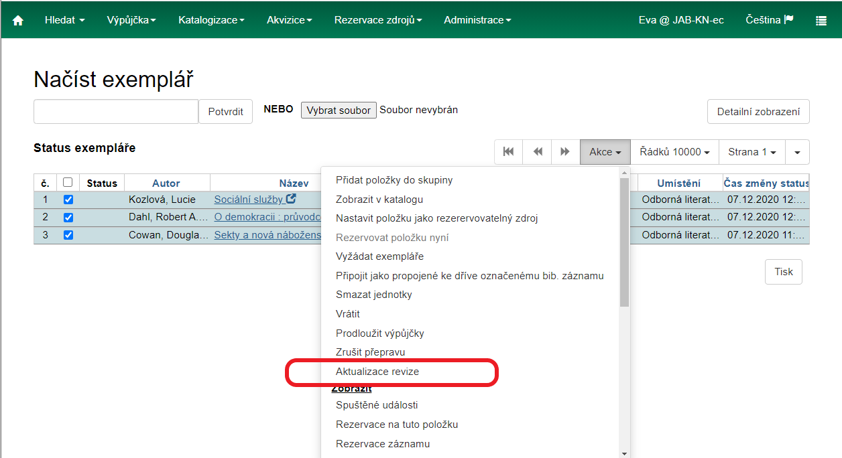
TIP: Pokud chcete mít nad průběhem revize větší kontrolu, můžete si revidované jednotky ukládat do skupin jednotek (označte načtené jednotky v zaškrtávacím poli, klikněte na tlačítko akce a z nabídky vyberte Přidat položku do skupiny). Skupiny můžete vytvářet a pojmenovávat například podle signatur apod.

Revize vrácených dokumentů
Pokud provádíte revizi v regálech, je vhodné, aby datum revize bylo aktualizováno také při vracení vypůjčených jednotek. K tomu je nutné aktivovat modifikátor vracení pro aktualizaci revize:
- Otevřete rozhraní pro vracení dokumentů (F2).
- Klikněte na tlačítko Modifikátory vracení v pravé dolní části rozhraní.
- Z nabídky zvolte položku Aktualizace revize (viz obrázek níže).
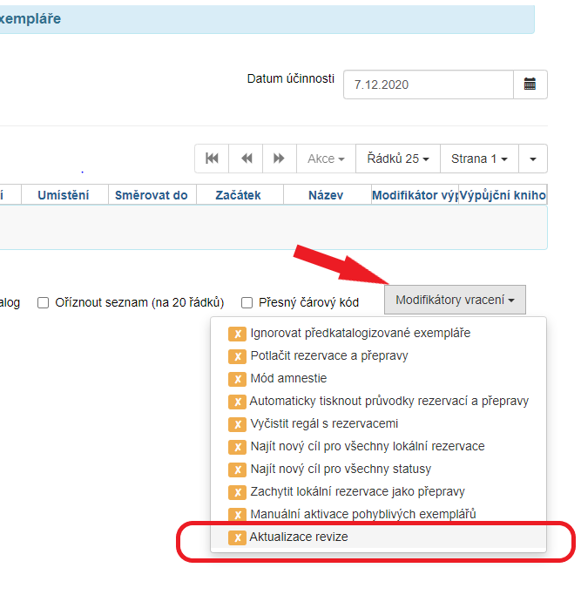
Aktivaci modifikátoru pro vracení si systém pamatuje i při dalších přihlášeních, takže je možné mít modifikátor aktivní v průběhu celé revize. Při vrácení se u jednotky automaticky aktualizuje datum revize (viz obrázek níže).
Pokud je modifikátor pro aktualizaci revize aktivní, je tlačítko modifikátoru označeno zeleným zaškrtávacím znakem (fajfkou). Není-li aktivní, je označeno červeným křížkem. Zároveň se v horní části rozhraní pro vracení zobrazí červený pruh s textem Aktualizace revize (viz obrázek níže).


